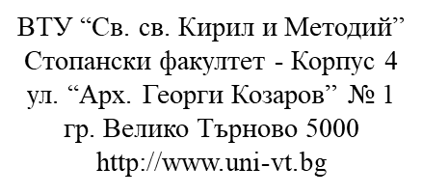
Научно-практическа конференция
на тема

„Развитие на българската и европейската икономика – предизвикателства и възможности“

15-16 октомври 2020 г., Велико Търново

ЗАЯВКА ЗА УЧАСТИЕ

Академична титла,
име, фамилия

Институция

Телефон за контакти

Електронна поща

Заглавие на доклада

Резюме (150 – 250 думи)
Тематично направление

Ще използвате ли мултимедия?

Очакваме Вашата заявка за участие в конференцията до 1 май 2020 г. на следния имейл-адрес: feconf@ts.uni-vt.bg

